СОДЕРЖАНИЕ

|  |  |  |
| --- | --- | --- |
| 1. | ВВЕДЕНИЕ…………………………………………………………………………………………… | 0 |
| 1. | Описание задачи на проект…………………………………….…………..………….. | 1 |
|  | 1.1. План разработки дипломного проекта……………………….………………………….… | 4 |
|  | 1.2. Выбор программного обеспечения……………………….………………………….… | 5 |
| 2. | Этапы разработки проекта……………………….………………………….………… | 6 |
|  | 2.1. Проектирование базы данных……………………….………………………….… | 7 |
|  | 2.2. Создание веб страницы проекта……………………….………………………….… | 8 |
|  | 2.3. Адаптивная часть веб страницы……………….…………………….…………………….…… | 9 |
|  | 2.4. Реализация механизмов работы с БД……………….…………………….…… | 10 |
|  | 2.5. Создание мобильного приложения……………….…………………….…….. | 11 |
| 3. | Экономическая часть……………….…………………….…………………….………………… | 12 |
| 4. | Охрана труда……………….…………………….…………………….…………………….…… | 13 |
| 5. | ЗАКЛЮЧЕНИЕ……………….…………………….…………………….…………………….…… | 14 |
| 6. | СПИСОК ИСПОЛЬЗОВАННЫХ ИСТОЧНИКОВ…………………….……………………. | 15 |
| 7. | ПРИЛОЖЕНИЯ……………….…………………….…………………….…………………….…… | 16 |

ВВЕДЕНИЕ

В современном мире информационные технологии занимают важное место во многих сферах деятельности. В частности, создание и развитие интернет-порталов и мобильных приложений является одной из наиболее динамично развивающихся отраслей в IT-секторе. В этой связи, создание мультиязычного интернет-портала и мобильного приложения для библиотеки Костанайского Инженерно-Экономического Университета является актуальной и перспективной темой для дипломной работы.

Данная работа направлена на разработку и реализацию мультиязычного интернет-портала для библиотеки КИнЭУ, с целью улучшения доступности и качества обслуживания пользователей из разных стран и культур. В рамках проекта будет решена задача создания интуитивно понятного и удобного интерфейса, позволяющего быстро и легко находить необходимые книги и другие ресурсы, а также получать информацию о работе библиотеки и ее услугах.

В работе будут использованы современные технологии и инструменты для создания веб-приложений и мобильных приложений, в том числе HTML, CSS, JavaScript, и другие. Также будет произведен анализ требований пользователей и разработана оптимальная архитектура приложения, учитывающая функциональность, безопасность и производительность системы.

Полученные результаты могут быть использованы как в рамках университетской библиотеки, так и в других организациях и учреждениях, заинтересованных в развитии мультиязычных интернет-порталов и мобильных приложений.

Таким образом, данная дипломная работа имеет высокую практическую значимость и может привести к созданию новых возможностей для пользователей и развитию современных технологий в области информационных технологий

Кроме того, данная дипломная работа имеет научную и теоретическую значимость, так как в процессе ее выполнения будут изучены и анализированы существующие методы и подходы к созданию мультиязычных интернет-порталов и мобильных приложений. Также будут рассмотрены особенности работы с многоязычными данными, в том числе проблемы локализации и адаптации контента к различным культурам и языкам.

В ходе выполнения дипломной работы будут решены следующие задачи:

* Анализ требований пользователей и определение функциональных и нефункциональных требований для интернет-портала и мобильного приложения.
* Проектирование архитектуры интернет-портала, учитывающей требования пользователя, безопасность и производительность.
* Разработка веб-интерфейса и мобильного приложения с использованием современных технологий и инструментов.
* Тестирование и оптимизация созданного сайта и его мобильного приложения.
* Оценка эффективности созданной системы и ее возможной дальнейшей разработки и улучшения.

В целом, данная дипломная работа является актуальной и перспективной задачей в области разработки сайтов библиотеки и мобильных приложений, и может привести к созданию новых возможностей для пользователей и развитию современных технологий в этой области.

1. Описание задачи на проект

1.1. План разработки дипломного проекта

Целью моей дипломной работы стало создание мульти язычного интернет - портала и его мобильного приложения. Объектом разработки стал сайт библиотеки Костанайского Инженерно-Экономического Университета.

План разработки:

1. Разработка веб-страницы библиотеки

* Определение дизайна и интерфейса веб-страницы
* Создание шаблонов и макетов веб-страницы
* Разработка HTML и CSS кода для веб-страницы
* Создание графических элементов (например, логотипа и изображений) для веб-страницы
* Разработка навигации и функциональных элементов на веб-странице

1. Создание базы данных. Заполнение контента в БД

* Выбор базы данных и определение структуры БД
* Создание схемы базы данных
* Разработка SQL-запросов для создания и заполнения БД
* Определение категорий книг и описаний книг для БД
* Внесение информации в БД

1. Реализация мультиязычности сайта

* Определение языков, которые должен поддерживать сайт
* Создание и перевод текстового контента для каждого языка
* Разработка механизма переключения языков на веб-странице
* Разработка механизма локализации контента в мобильном приложении

1. Реализация адаптивности сайта под различные экраны

* Определение устройств и экранов, которые должны поддерживаться
* Разработка респонсивного дизайна веб-страницы
* Использование медиазапросов и технологий CSS для адаптивности
* Тестирование сайта на различных устройствах и экранах

1. Разработка мобильного приложения

* Определение платформ, на которых должно работать приложение
* Разработка макетов и интерфейса мобильного приложения
* Создание механизма локализации контента в приложении
* Использование технологий и инструментов для разработки мобильного приложения

1. Загрузка сайта на сервер

* Определение хостинга для сайта
* Выбор доменного имени для сайта
* Размещение сайта на сервере
* Тестирование сайта после загрузки на сервер

1. Тестирование проекта

* Определение методов и средств тестирования
* Тестирование функциональности и надежности веб-страницы, базы данных и мобильного приложения
* Проведение тестов на различных устройствах и операционных системах
* Оценка производительности веб-страницы и мобильного приложения
* Определение уязвимостей и устранение обнаруженных ошибок
* Тестирование механизма локализации контента веб-страницы и мобильного приложения
* Проведение финального тестирования перед запуском проекта.

1.2. Выбор программного обеспечения

Выбор программного обеспечения является важным этапом в разработке проекта, поскольку от него зависит работоспособность и функциональность сайта. Для создания мультиязычного сайта для КИнЭУ были выбраны следующие языки программирования и технологии:

* HTML (HyperText Markup Language) - это язык разметки, который используется для создания содержимого веб-страниц. Он является стандартом для создания веб-страниц и позволяет создавать структуру документа, определять заголовки, текст, таблицы, изображения и другие элементы страницы.
* CSS (Cascading Style Sheets) - это язык описания стилей, который позволяет определять внешний вид веб-страниц. С помощью CSS можно определять цвета, шрифты, размеры элементов, расположение блоков и другие аспекты внешнего вида веб-страницы.
* JavaScript - это язык программирования, который используется для создания интерактивных элементов на веб-страницах. Он позволяет создавать динамические эффекты, обрабатывать события, валидировать формы, и многое другое.
* PHP (Hypertext Preprocessor) - это скриптовый язык программирования, который используется для создания динамических веб-страниц. Он позволяет создавать интерактивные элементы, обрабатывать формы, работать с базами данных, и многое другое.

Выбор этих языков программирования был основан на ряде факторов. HTML и CSS широко используются для создания веб-страниц и имеют простой синтаксис, который легко понять и использовать. JavaScript позволяет создавать интерактивность на странице и работать с элементами страницы, что полезно для создания многих функций сайта.

PHP используется для создания динамических элементов и работает хорошо с базами данных, что является важным фактором для создания мультиязычного портала.

Таким образом, выбор HTML, CSS, JavaScript и PHP для создания моего проекта был основан на технических и функциональных потребностях проекта.

А также, необходимо создание мобильного приложения для этого были использованы данная технология:

Android Studio: это интегрированная среда разработки (IDE) для создания приложений для устройств на операционной системе Android.

Android Studio использует языки программирования Kotlin и Java, которые предоставляют разработчикам мощные инструменты для создания функциональных и эффективных приложений. Она также имеет множество интегрированных инструментов, таких как Android Emulator для тестирования приложений на виртуальных устройствах, Android Debug Bridge (ADB) для отладки приложений и множество других инструментов для создания высококачественных приложений

Одним из преимуществ Android Studio является то, что она постоянно обновляется и улучшается, предоставляя разработчикам новые инструменты и функции. Также она позволяет разрабатывать приложения для широкого спектра устройств, начиная от небольших смартфонов до больших планшетов и устройств с большими экранами.

Android Studio также обеспечивает интеграцию с другими инструментами и технологиями, такими как Firebase, которая предоставляет разработчикам инструменты для создания облачных сервисов и аналитики приложений. Также в Android Studio есть возможность подключения к системам контроля версий, таким как Git, что упрощает совместную работу разработчиков над проектом.

В целом, Android Studio является мощной и эффективной средой разработки для создания приложений для Android, которая обеспечивает разработчикам все необходимые инструменты для создания высококачественных и функциональных приложений. Она использует языки программирования Kotlin и Java.

2. Этапы разработки проекта

2.1. Проектирование базы данных

Проектирование баз данных является одним из важных этапов разработки информационной системы. База данных представляет собой организованную коллекцию данных, которые хранятся и обрабатываются в целях получения необходимой информации. Для проектирования базы данных необходимо определить ее структуру и связи между таблицами.

В вашей базе данных присутствуют таблицы books (Книги, таблица в которой хранятся книги), department, editions, faculty, specialities и rubrics, которые представляют собой основные объекты хранения данных. Таблица books содержит информацию о книгах, а таблицы department, editions, faculty, specialities и rubrics содержат справочную информацию, которая связана с книгами.

Для обеспечения связей между таблицами, в таблице books используются внешние ключи, которые указывают на соответствующие записи в других таблицах. Например, поле faculty в таблице books связано с таблицей faculty посредством внешнего ключа. Это позволяет связывать данные, упрощает поиск и обработку информации.

Важно учитывать, что при проектировании базы данных необходимо определить типы данных, ограничения и связи между таблицами. Также необходимо учитывать принципы нормализации данных, которые обеспечивают минимальную избыточность данных и улучшают производительность системы.

Таким образом, проектирование базы данных играет важную роль в разработке информационной системы и позволяет эффективно организовать хранение и обработку данных. В вашей базе данных используются основные принципы проектирования баз данных, что обеспечивает ее эффективную работу и удобство использования.

База данных создавалась в сервисе PhpMyAdmin в нём удобно создавать и заполнять таблицы, а также тестировать SQL запросы в пару кликов. Ещё одним немаловажным плюсом PhpMyAdmin является простота подключения базы данных к нашему проекту, ну об этом позже.

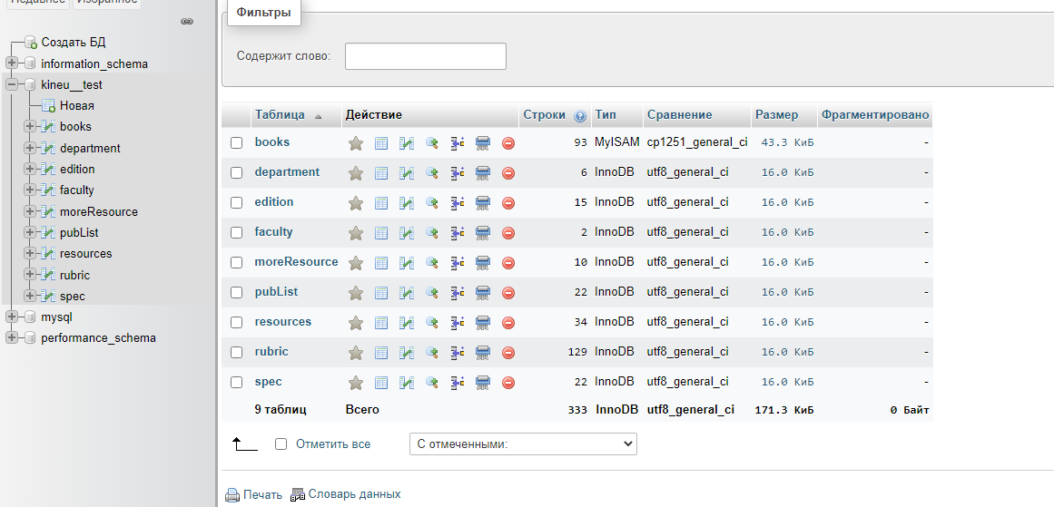

Рисунок 1. Внешний вид Базы данных PhpMyAdmin

Как видно на рис.1 была создана база данных kineu__test и в ней находится 9 таблиц, подробнее о каждой:

1. «books» - Основная таблица, в которой хранятся данные обо всех книгах в библиотеке. Внешний вид таблицы:

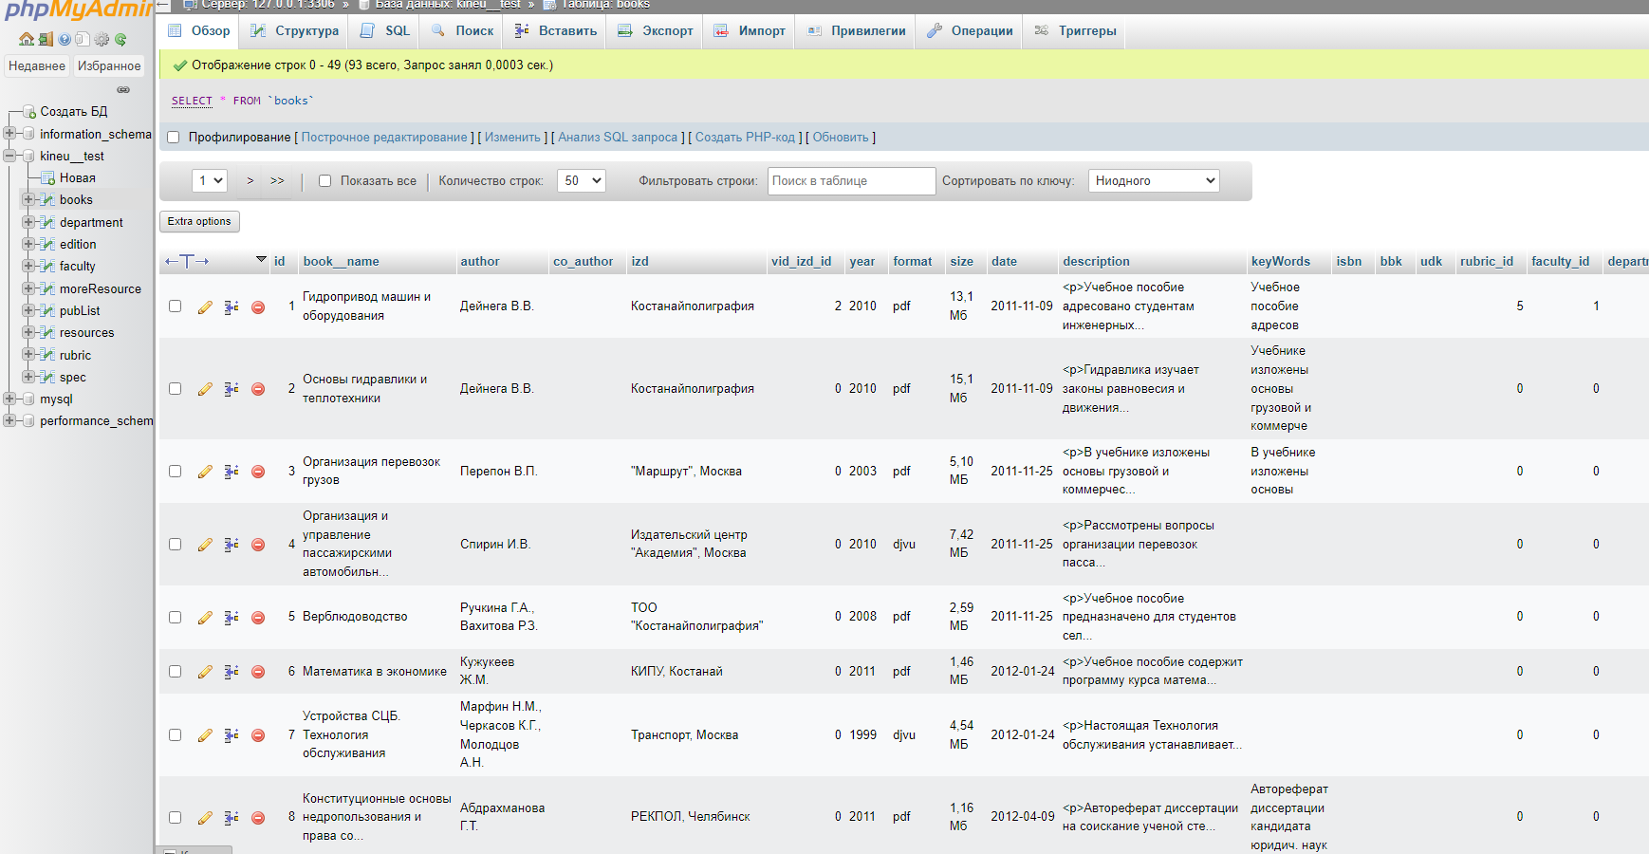

Рисунок 2. Таблица «books»

1. «department» - (от англ. «Кафедра») Таблица, что хранит в себе данные обо всех кафедрах в университете. К этой таблице обращается таблица books по идентификатору, чтобы получить данные о кафедре для конкретной книги. Внешний вид таблицы:

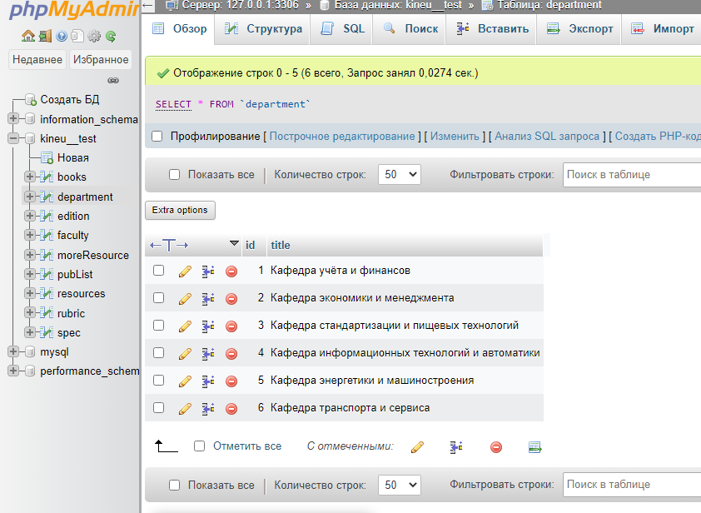

Рисунок 3. Таблица «department»

1. «edition» - (от англ. «Издание») Таблица, в которой содержится информация о видах изданий, к которым тоже идёт обращение с таблицы books. Внешний вид таблицы:

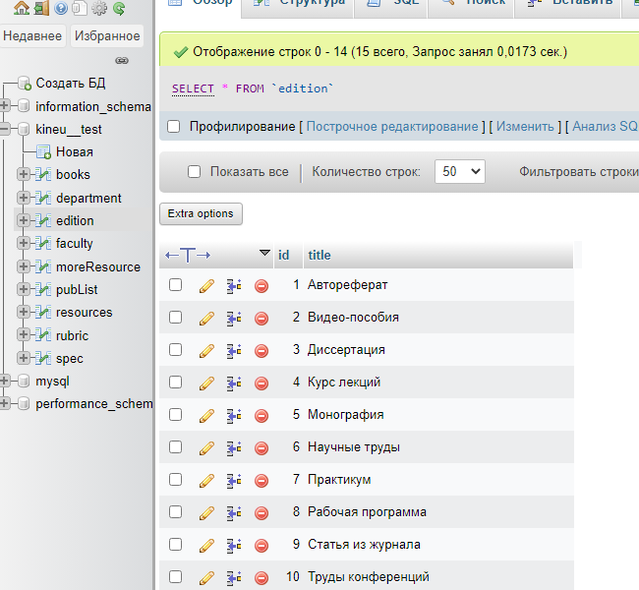

Рисунок 4. Таблица «Edition»

1. «faculty» - (от англ. «Факультет») Таблица, что содержит информацию о факультетах и точно также обрабатывает информацию по id и используется в таблице books. Внешний вид таблицы:

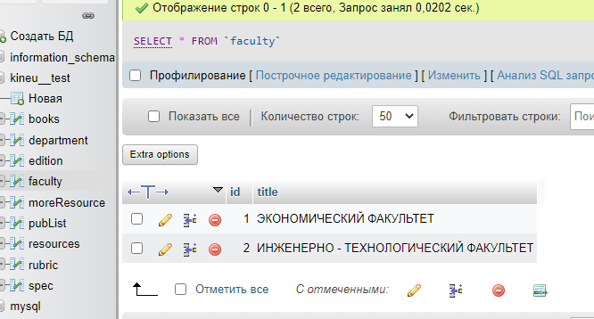

Рисунок 5. Таблица «Faculty»

1. «moreResources» - Это таблица что содержит дополнительную информацию для страницы на сайте. Весь ознакомительный текст на сайте является статичным т.к. он не меняется, а есть информация, что может меняться и для динамической замены, эта информация была записана в базу данных. Внешний вид таблицы:

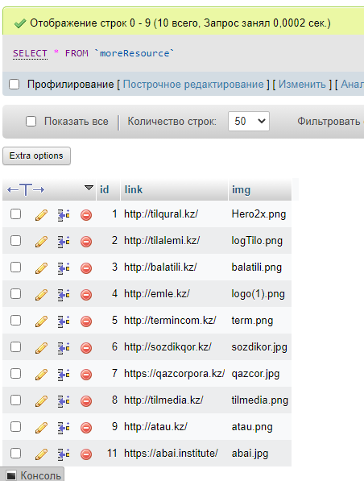

Рисунок 6. Таблица «More Resources»

1. «pubList» - Таблица, что также содержит вспомогательную информацию для сайта. Чтобы динамически можно было её поменять и не изменять всё внутри кода, т.к. это требует больших усилий и обновлений проекта на сервере, в отличие от серверного изменения. Внешний вид таблицы:

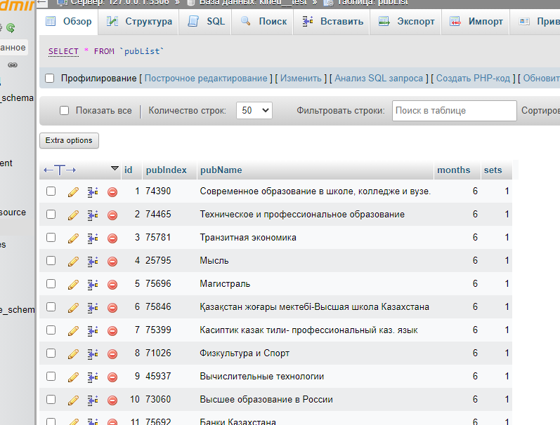

Рисунок 7. Таблица «pubList»

1. «resources» - Это таблица работает вместе с «moreResources» для отображения списка внешних электронных ресурсов библиотеки. Данные таблицы содержат в себе адрес сайта каждого из ресурсов и название его изображения. Внешний вид таблицы:

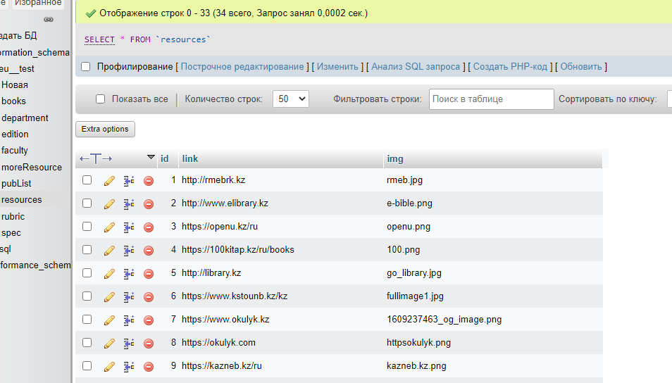

Рисунок 8. Таблица «Resources»

1. «rubric» - (от англ. «Рубрика») Это таблица такая же, как faculty или editions. Она хранит в себе данные о рубриках наших книг. Также она “отправляет” свои данные в таблицу books по id. Внешний вид таблицы:

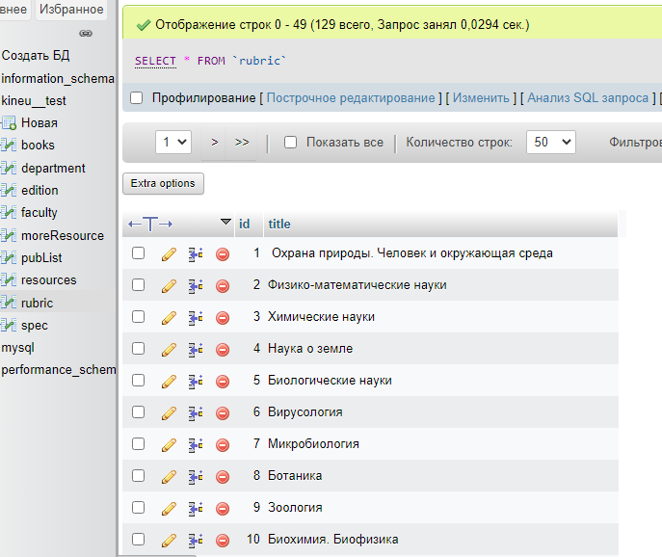

Рисунок 9. Таблица «Rubric»

1. «spec» - (сокр. «specialties» - «специальности») Таблица, что точно также хранит в себе информацию о специальностях и делится информацией с таблицей «books». Внешний вид таблицы:

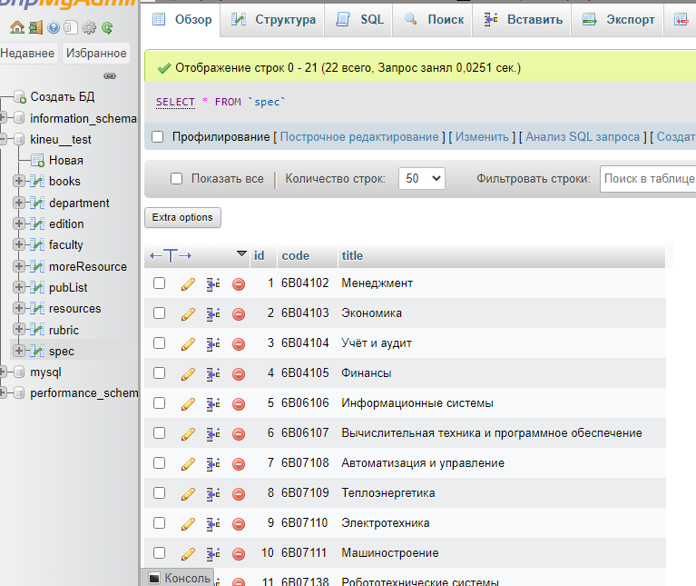

Рисунок 10. Таблица «spec»

Когда все таблицы и структура была создана, необходимо только заполнить их данными. И если с рубриками и факультетами с этим проблем нет, то с таблицей «books» всё будет сложней, ибо материала действительно много. В базу данных входят книги, как с внешних источников, так и преподавателей университета начиная с 2011 года по сегодняшний день.

2.2. Создание веб страницы проекта

Создание веб-страницы - это процесс разработки и создания интернет - страницы, которая может содержать различные элементы, такие как текст, изображения, видео, формы и другие элементы, необходимые для обеспечения функциональности сайта. Этот процесс включает в себя несколько этапов, начиная с планирования и проектирования до фактической реализации и публикации страницы в Интернете.

При проектировании веб-страницы важно учитывать ее цели и задачи, а также потребности пользователей. Ключевые аспекты проектирования веб-страницы включают в себя выбор цветовой гаммы, типографию, расположение элементов на странице, используемые шрифты и графические элементы.

Создание веб-страницы обычно включает в себя использование языков программирования, таких как HTML (Hypertext Markup Language) для разметки содержимого, CSS (Cascading Style Sheets) для оформления страницы, а также JavaScript для создания интерактивных элементов и динамического контента.

Важно также учесть адаптивность веб-страницы для отображения на разных устройствах, таких как мобильные телефоны и планшеты. В этом случае используется технология Responsive Web Design, которая позволяет создавать сайты, которые адаптируются к различным устройствам, сохраняя свой вид и функциональность.

Наконец, после создания веб-страницы необходимо проверить ее на наличие ошибок и недочетов, а также оптимизировать ее для быстрой загрузки и эффективной работы.

Но, в данном проекте, так как мы используем базу данных MySQL, то для этого нам необходимо будет воспользоваться версткой на языке PHP. Создание веб страницы делится на этапы:

1. Установка программного обеспечения для работы PHP и баз данных MySQL
2. Верстка первых страниц сайта